**已经用生命写了，没写过需求文档，你努力看懂啊~看不懂的找我啊，电话qq微信24小时在线啊~~~~振振么么哒，明天想吃什么好的！买！**

# 数据说明

|  |  |
| --- | --- |
| Title | 专利名称 |
| AppNumber | 申请号 |
| AppDate | 申请日期 |
| PubNumber | 公开号 |
| PubDate | 公开日 |
| IPC | 分类号 |
| ApplicantName | 申请人 |
| InventorName | 发明人 |
| AgencyName | 代理机构 |
| AgentName | 代理人 |
| LawState | 法律状态 |
| Abstract | 摘要 |
| ClaimsPath | 权利要求书 |
| InstrPath | 说明书 |

# 实现的功能：

1. 数据查询
2. 查询结果统计图表展示
3. 查询结果下载或存储至本地

（第三个功能可以先不实现）

## 数据查询：

可以通过组合条件查询专利，像下面这样，条件包括：**申请号，申请日，公开号，公开日，专利名称，摘要，申请人，发明人，代理机构，代理人**。

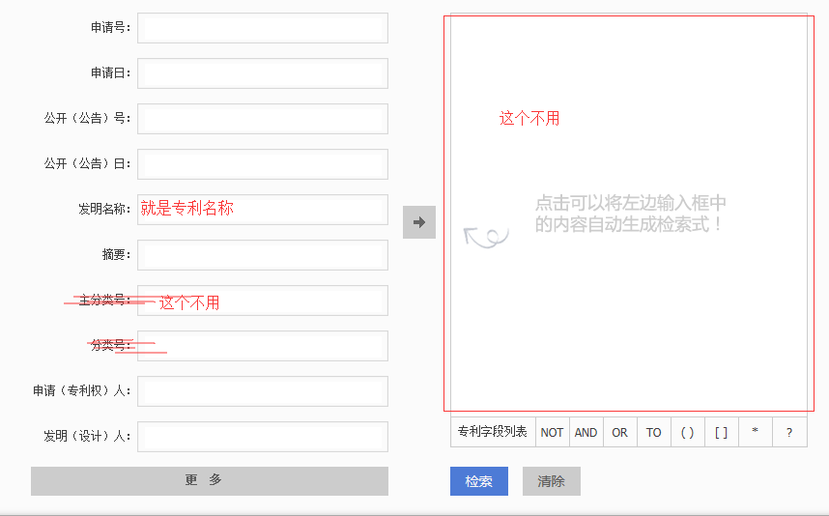

## 查询结果显示：

每页显示十条结果，每条结果显示专利的简要信息，包括：**名称，申请号，法律状态，申请人，申请日，摘要**。类似这样， 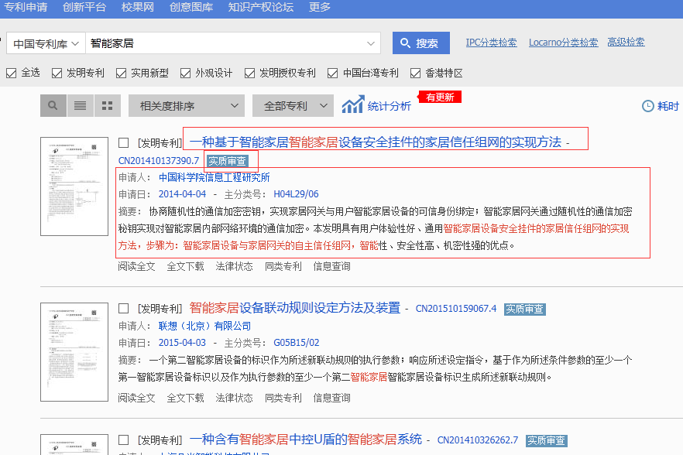

而且可以根据日期对查询的结果进行排序显示，**和图里红框显示的一样**啦

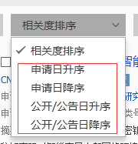

或者**根据申请日/公开日的范围**对查询的结果进一步筛选显示，例如我只要申请日在2010-2013年的专利，就像下面的啦。

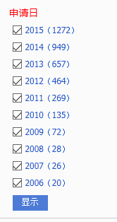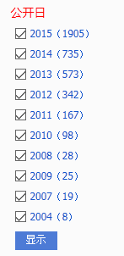

每条信息点击进去以后就在一个新的页面显示**专利的完整信息**，就是上面表格显示的所有数据啦。类似这样。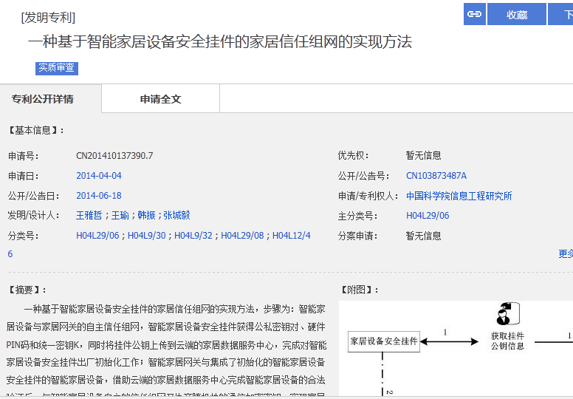

## 查询结果统计图表展示

对查询出的专利的统计分析功能，就像那个网站上面这里的功能啦。

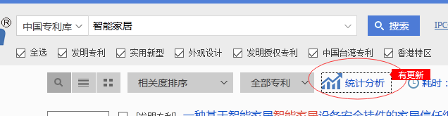

要统计的量：

1. **时间趋势**

每年的专利数量/申请人数量-折线图

除了要显示图以外，还要显示对应数据的一个表格，例如这个的表格就是类似这样的，下面的图也要显示表格

|  |  |  |
| --- | --- | --- |
| 年份 | 专利数 | 申请人数 |
| 2015 | 34 | 20 |
| 2014 | 26 | 13 |
| …… | …… | …… |

1. **申请人**
2. 各类型人历年分布图-折线图

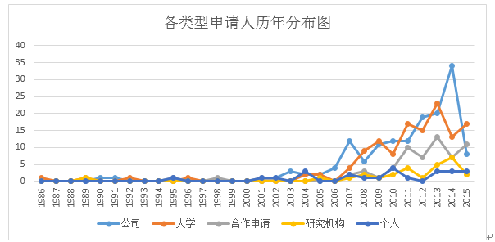

各类型申请人的筛选条件语句是这个鬼样子的

select year(AppDate) as '年份',count(PubNumber) as '大学申请数量'

from chemical_industry_cn1

where (ApplicantName like '%大学%' or ApplicantName like '%学院') and ApplicantName not like '%,%' and ApplicantName not like '%所'

and ApplicantName not like '%研究院'

and ApplicantName not like '%;%'

group by year(AppDate);

select year(AppDate) as '年份',count(PubNumber) as '公司申请数量'

from chemical_industry_cn1

where ApplicantName not like '%,%' and (ApplicantName like '%公司' or ApplicantName like '%会社%' or ApplicantName like '%厂')

and ApplicantName not like '%;%'

group by year(AppDate);

select year(AppDate) as '年份',count(PubNumber) as '研究机构申请数量'

from chemical_industry_cn1

where ApplicantName not like '%,%' and ApplicantName not like '%公司' and ApplicantName not like '%会社%' and ApplicantName not like '%厂'

and (ApplicantName like '%研究%' or ApplicantName like '%咨询%' or ApplicantName like '%中心%' or ApplicantName like '%所')

and ApplicantName not like '%;%'

group by year(AppDate);

select year(AppDate) as '年份',count(PubNumber) as '个人申请数量'

from chemical_industry_cn1

where ApplicantName not like '%,%' and ApplicantName not like '%;%'

and ApplicantName not like '%研究%' and ApplicantName not like '%咨询%' and ApplicantName not like '%中心' and ApplicantName not like '%所'

and ApplicantName not like '%院' and ApplicantName not like '%大学%'

and ApplicantName not like '%公司' and ApplicantName not like '%会社%' and ApplicantName not like '%厂'

group by year(AppDate);

select year(AppDate) as '年份',count(PubNumber) as '合作申请数量'

from chemical_industry_cn1

where ApplicantName like '%,%' or ApplicantName like '%;%'

group by year(AppDate);

1. 各类型申请人占比图-饼图（筛选条件同上）

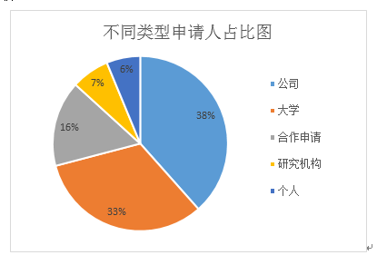

1. 各申请人申请专利占比图-饼图

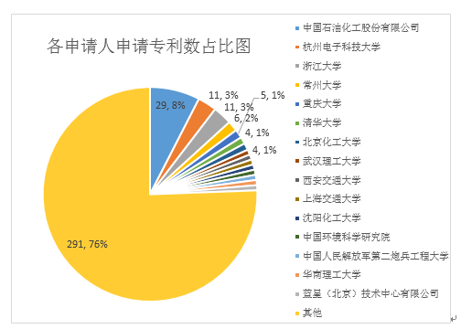

1. **法律状态**

不同法律状态专利数占比图-饼图

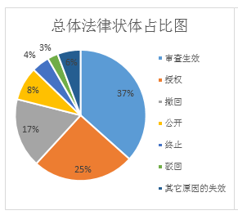

筛选条件又是像下面这样的。。。。。。。。。。

select year(AppDate) as 年份,count(PubNumber) as 授权专利数量

from chemical_industry_cn1

where LawState like '%授权%'

group by year(AppDate);

select year(AppDate) as 年份,count(PubNumber) as 审查生效专利数量

from chemical_industry_cn1

where LawState like '%审查%生效%'

group by year(AppDate);

select year(AppDate) as 年份,count(PubNumber) as 公开专利数量

from chemical_industry_cn1

where LawState like '%公开%'

group by year(AppDate);

select year(AppDate) as 年份,count(PubNumber) as 撤回专利数量

from chemical_industry_cn1

where LawState like '%撤回%'

group by year(AppDate);

select year(AppDate) as 年份,count(PubNumber) as 驳回专利数量

from chemical_industry_cn1

where LawState like '%驳回%'

group by year(AppDate);

select year(AppDate) as 年份,count(PubNumber) as 终止专利数量

from chemical_industry_cn1

where LawState like '%终止%'

group by year(AppDate);

select year(AppDate) as 年份,count(PubNumber) as 其他失效专利数量

from chemical_industry_cn1

where LawState like '%失效%' or LawState like '%注销%' or LawState like '%转移%' or LawState like '%变更%'

group by year(AppDate);

## 查询结果下载或存储至本地

把查询到的专利结果存到本地数据库中，表结构一样，存储到名称为innovation的数据库里面的userpatent的表里。

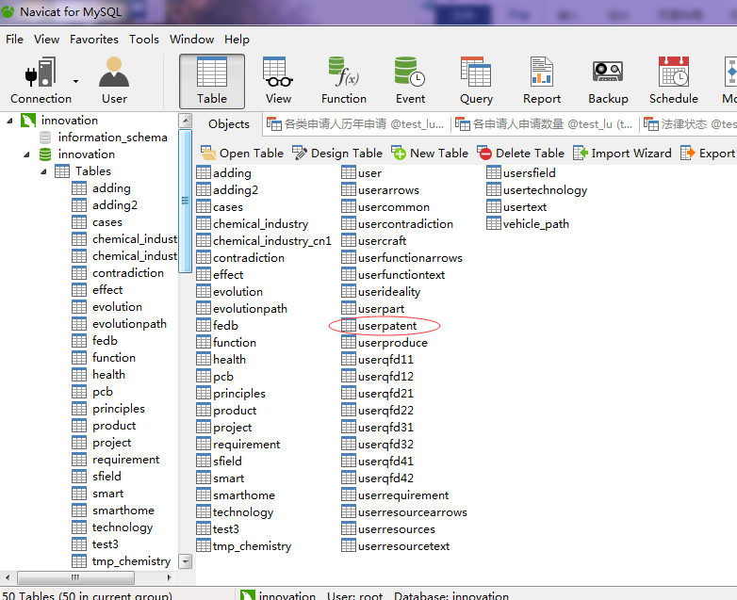

# 界面大致布局

## 查询和结果显示主页面：

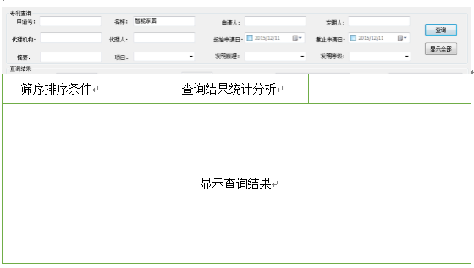

存储至本地

## 专利全部信息展示界面

专利名称

基本信息：

申请日/公开日/法律状态等等，除了摘要，权利要求书和说明书以外的所有信息

摘要：

权利要求书：

说明书：

## 结果统计图表显示主界面

显示统计的结果，图和表

时间趋势

申请人

法律状态

（选择生成的图表对象，每个大类下面有可选的分类）

**黄振你真棒！**